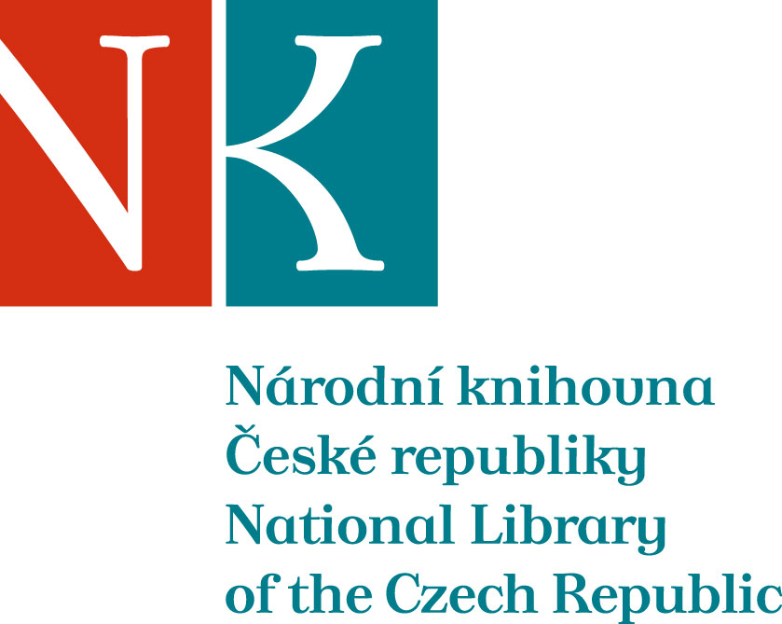

Zpráva ze zahraniční služební cesty

Jméno a příjmení účastníka cesty | Zuzana Petrášková
Pracoviště – dle organizační struktury | HHF/2.2
Pracoviště – zařazení | hudební oddělení
Důvod cesty | Účast na mezinárodní výroční konferenci IAML (60. výročí Mezinárodní asociace hudebních knihoven)
Místo – město | Dublin
Místo – země | Irsko
Datum (od-do) | 24 .7. – 29. 7. 2011
Podrobný časový harmonogram | 24. 7. přílet do Dublinu  24. – 28. 7. konference  29. 7. přílet Praha
Spolucestující z NK | ne
Finanční zajištění | Projekt VaV G 0123 + NK ČR
Cíle cesty | Aktivní účast na výroční konferenci IAML v sekci RISM, zastoupení České národní skupiny IAML na setkání hudebních knihoven.
Plnění cílů cesty (konkrétně) | Referát „Zpracování a zpřístupnění hudebních pramenů v České republice dříve a dnes“ v bloku referátů o práci RISM (Mezinárodní soupis hudebních pamenů). Účast na jednáních jednotlivých pracovních sekcí IAML a konzultace s jejich představiteli (RILM, RIPM, hudební oddělení vědeckých knihoven, Národních knihoven, Konzervatoří ad.).
Program a další podrobnější informace | Program konference probíhal přesně dle vytištěného programu, který je uložen v hudebním oddělení a jeho elektronická verze, včetně abstraktů referátů, na stránkách http://www.iaml.info/activities/conferences/dublin_2011  Byly uspořádány dva koncerty, jeden s hudbou pro violoncello a klavír s názvem „Musical connections – from Bartók to Moeran, and Osborne to Chopin“ a druhý „A collection of the most celebrated Irish tunes“.  Podrobná zpráva o konferenci bude publikována v odborném časopise „Hudební věda“.
Přivezené materiály | Programová brožura, vytištěné abstrakty referátů, seznam účastníků, CD s irskou hudbou a d. – vše uloženo v hudebním oddělení NK ČR.
Datum předložení zprávy | 3. 8. 2011
Podpis předkladatele zprávy
Podpis nadřízeného
Vloženo na Intranet
Přijato v mezinárodním oddělení

